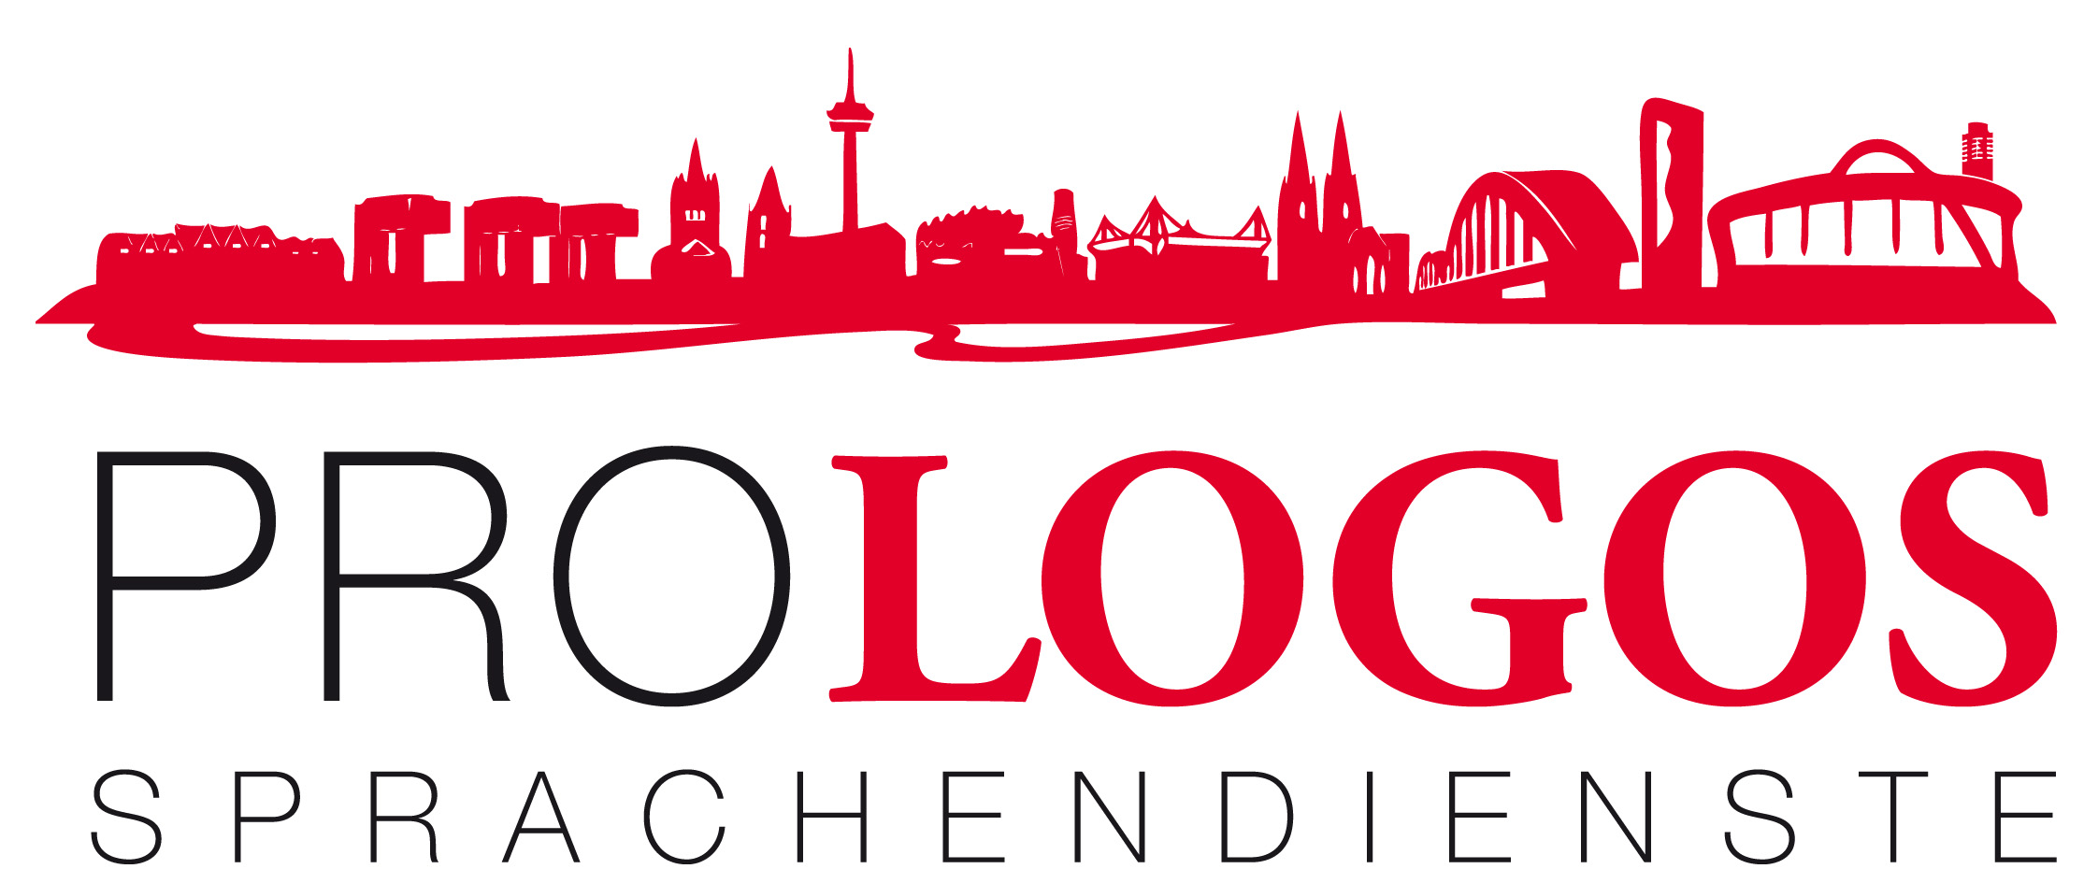

Sie suchen einen zuverlässigen Dienstleister für Übersetzungen und weitere Sprachdienstleistungen?

Dann sind Sie bei uns genau richtig!

Wir senden Ihnen schnellstmöglich ein Angebot zu.

prologos Sprachendienste GmbH
Eupener Straße 139
50933 Köln
Telefon: +49 / (0)221 / 499 20 30
Telefax: +49 / (0)221 / 499 20 40

